**Туристские маршруты для людей с ограниченными возможностями здоровья на территории Мошковского района Новосибирской области** **и иные проекты, направленные на развитие инклюзивного туризма в районе**

Инклюзивный туризм, ориентированный на обеспечение равного доступа к туристским услугам для всех категорий граждан, включая людей с ограниченными возможностями здоровья, становится важным направлением развития туристической отрасли

на территории Мошковского района Новосибирской области.

**Экскурсия на пасеку Романовых**

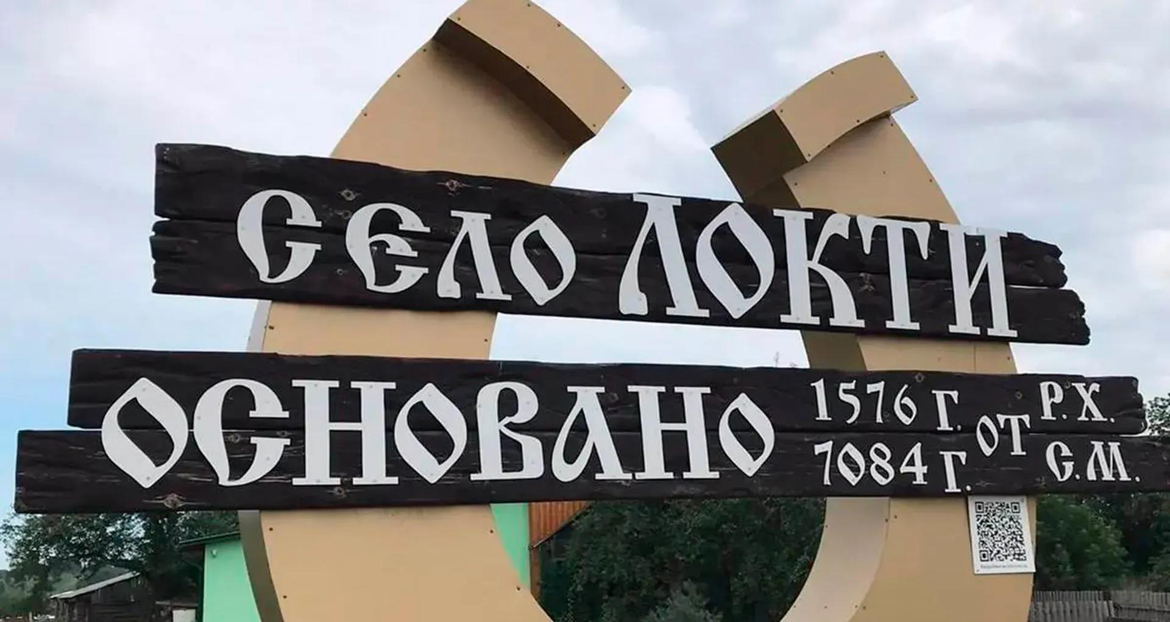

В старинном селе Локти пасека работает вот уже почти полвека. Здесь живут 150 пчелосемей.

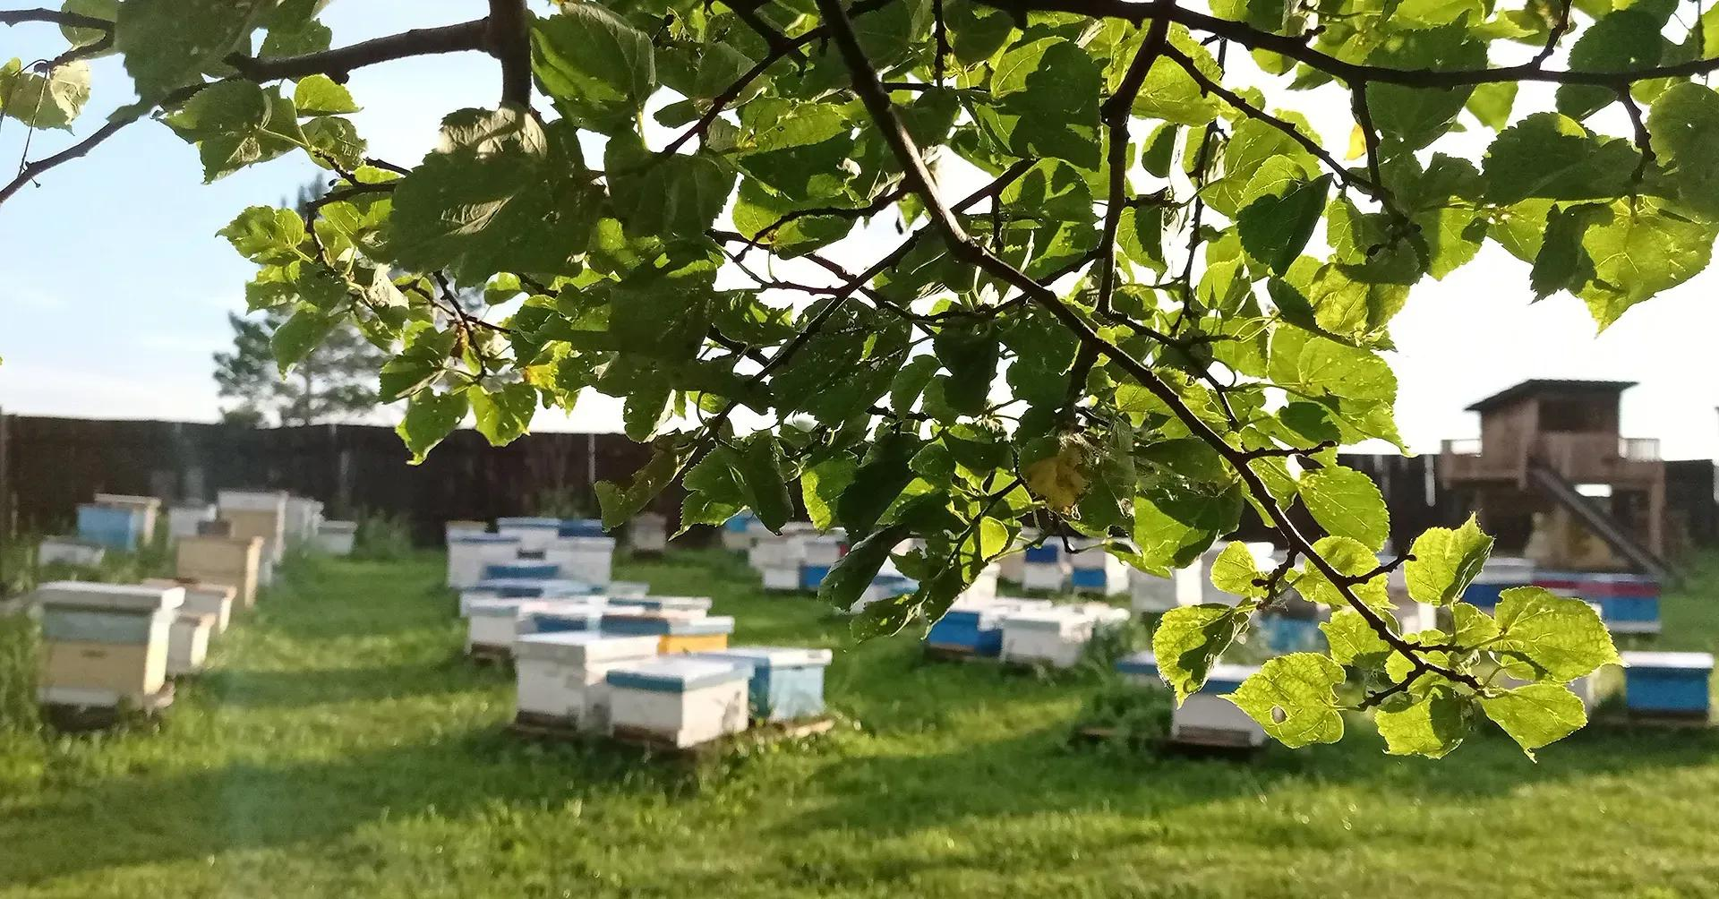

Гостей встречают, угощая медовушкой или морсом. Чтобы туристы не пугались пчел, им объясняют достаточно простые правила безопасности. В музее под открытым небом расскажут об истории пчеловодства. Каждый гость может потрогать воск и попробовать свои силы в откачке меда, покрутив ручную медогонку.

Необычные ощущения ждут в апидомике ― строении из кедрового бруса с лежаками, под которыми расположены ульи. Для посетителей это абсолютно безопасно, так как пчелы залетают в ульи через летки́ — отверстия в улье — на улице. Хозяева расскажут о пользе апитерапии и сна на ульях. Уловите вибрацию работающих пчел, подышите воздухом, насыщенным эфирными маслами прополиса, меда, воска и нектара.

На пасеке есть тропинка здоровья, которая состоит из природных текстурных материалов: коры лиственницы, коры сосны, деревянных спилов, мраморной крошки, березовых поленьев, сосновой шишки. Пройтись по тропинке можно как босиком, так и в носочках.

Омшаник ― это помещение, где пчелы зимуют. После экскурсии гостей приглашают на чаепитие на сибирских травах, угощение медовой коврижкой и дегустацию различных видов меда.

Это экскурсия под открытым небом.

Инклюзивность (подходит для людей с ограниченными возможностями).

Адрес: Новосибирская область, Мошковский р-н, с. Локти, ул. Лесная, 1

Координаты: 55.271898, 83.201009

Время работы: пн–вс 9:00–22:00

Сезонность: круглый год

Сайт: paseka

**Экскурсия под открытым небом Умревинский острог**

Умревинский острог – это важнейший проект,охватывающий историю России, в том числе историю Мошковского района Новосибирской области и важнейших событий. Всё это создаёт уникальное пространство, которое погружает посетителя в атмосферу XVI - XVII веков.

Умревинский острог — оборонительное сооружение, построенное русскими казаками в 1703 г. в устье р. [Умрева](https://ru.wikipedia.org/wiki/%D0%A3%D0%BC%D1%80%D0%B5%D0%B2%D0%B0_(%D1%80%D0%B5%D0%BA%D0%B0)" \o "Умрева (река)), впадающей с востока в реку Обь на территории современного Мошковского района Новосибирской области, памятник археологии федерального значения.

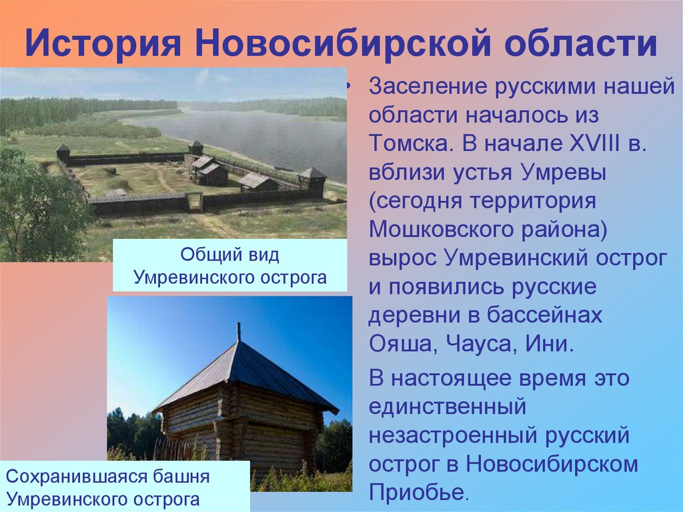

Как [археологический памятник](https://ru.wikipedia.org/wiki/%D0%90%D1%80%D1%85%D0%B5%D0%BE%D0%BB%D0%BE%D0%B3%D0%B8%D1%87%D0%B5%D1%81%D0%BA%D0%B8%D0%B9_%D0%BF%D0%B0%D0%BC%D1%8F%D1%82%D0%BD%D0%B8%D0%BA) острог имеет сложную структуру.

Он состоит из комплекса оборонительных сооружений; построек во внутреннем дворе острога; [некрополя](https://ru.wikipedia.org/wiki/%D0%9D%D0%B5%D0%BA%D1%80%D0%BE%D0%BF%D0%BE%D0%BB%D1%8C), сформировавшегося на территории острога в конце XVIII—XIX вв., [церкви](https://ru.wikipedia.org/wiki/%D0%A6%D0%B5%D1%80%D0%BA%D0%BE%D0%B2%D1%8C_(%D1%81%D0%BE%D0%BE%D1%80%D1%83%D0%B6%D0%B5%D0%BD%D0%B8%D0%B5)) [Трех Святителей](https://ru.wikipedia.org/wiki/%D0%A2%D1%80%D0%B8_%D0%A1%D0%B2%D1%8F%D1%82%D0%B8%D1%82%D0%B5%D0%BB%D1%8F) (археологически не выявлена); [посада](https://ru.wikipedia.org/wiki/%D0%9F%D0%BE%D1%81%D0%B0%D0%B4); дороги XVIII—XXI вв.; клада артиллерийских ядер.

Острог расположен на берегу Умревинской протоки реки [Обь](https://ru.wikipedia.org/wiki/%D0%9E%D0%B1%D1%8C) в 0,4 км к югу от устья реки [Умрева](https://ru.wikipedia.org/wiki/%D0%A3%D0%BC%D1%80%D0%B5%D0%B2%D0%B0_(%D1%80%D0%B5%D0%BA%D0%B0)" \o "Умрева (река)), впадающей в Умревинскую протоку реки [Обь](https://ru.wikipedia.org/wiki/%D0%9E%D0%B1%D1%8C) с востока.

Ближайший населенный пункт — село [Умрева](https://ru.wikipedia.org/wiki/%D0%A3%D0%BC%D1%80%D0%B5%D0%B2%D0%B0" \o "Умрева).

Площадка, на которой расположен острог, ровная, незалесенная и окружена смешанным лесом ([сосна](https://ru.wikipedia.org/wiki/%D0%A1%D0%BE%D1%81%D0%BD%D0%B0), [берёза](https://ru.wikipedia.org/wiki/%D0%91%D0%B5%D1%80%D1%91%D0%B7%D0%B0), [тополь](https://ru.wikipedia.org/wiki/%D0%A2%D0%BE%D0%BF%D0%BE%D0%BB%D1%8C)), возраст которого 80—100 лет.

Инклюзивность (подходит для людей с ограниченными возможностями).

**Координаты:** 55°34'30" с.ш. 83°35'49" в.д.

**Контакты**: 8 (38348) 6-00-58

**Сайт:** [**https://mky-ykmp-moshkovo.nso.ru**](https://mky-ykmp-moshkovo.nso.ru)

**Мошковский краеведческий музей**

Фонд музея насчитывает около 9 тысяч предметов. Собраны материалы по истории сел района, фотодокументы; предметы быта, нумизматики, скульптуры 50-60-х годов, картины местных художников.

Музей активно пополняет свои фонды, проводит захватывающие выставки и организует выездные мероприятия, а также создает увлекательные видеофильмы. Его постоянные экспозиции, такие как «Путешествие в прошлое земли Мошковской» и «Мошково – сокровище талантов», погружают посетителей в удивительный мир истории и творчества.

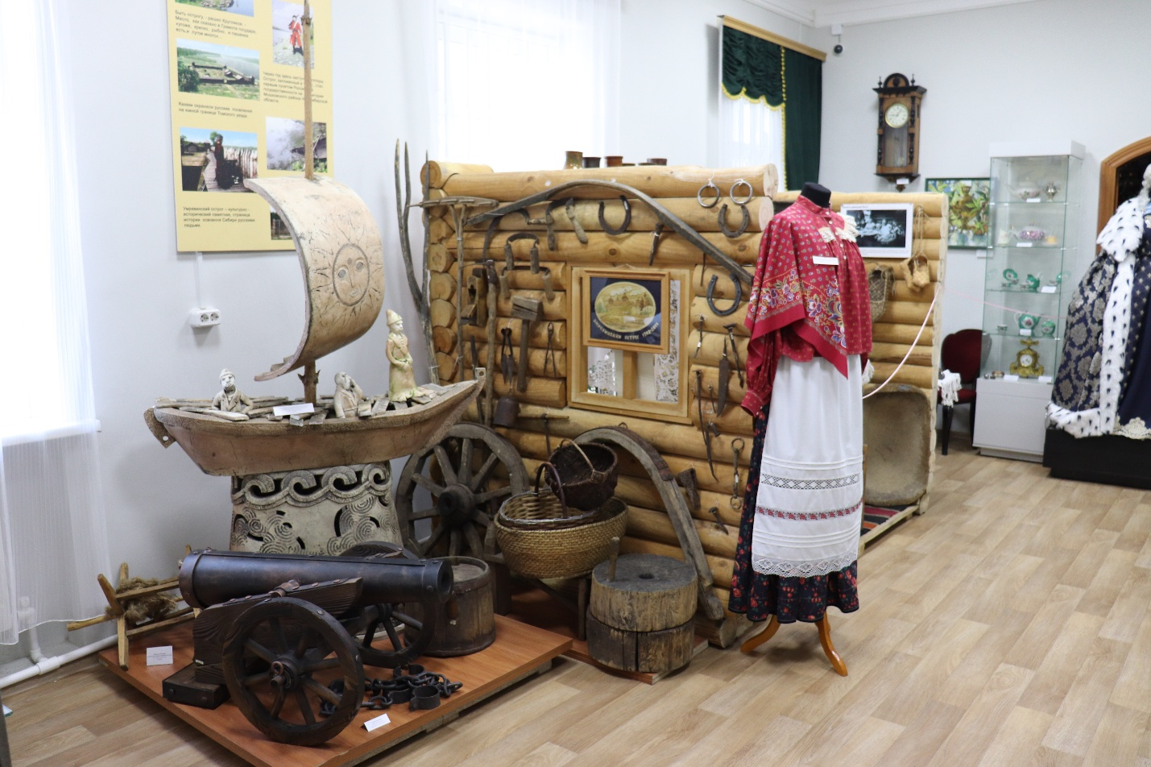

Одним из ключевых направлений работы музея является патриотическая деятельность. Разработано интерактивное приложение «Книга памяти», сотрудники музея ведут поиски фотодокументов об участниках Великой Отечественной войны, локальных конфликтов и специальной военной операции на Украине.

Просветительская деятельность музея осуществляется через постоянные и временные выставки. Особое внимание музей уделяет передвижным выставкам по району: «Дорогами Победы», «Военная фотография» «Вошедший в память неизвестным…», «Мошковские саги А.Иванова». «Спутники фронтовых дорог», «Три века сибирской истории. Умревинский острог», «Живет в веках любовь и верность».

Порядок посещения музея

Возможны два варианта посещения музея:

* самостоятельное посещение (свободное посещение без экскурсионного сопровождения);
* экскурсионное посещение (в составе группы или индивидуально).

Музей работает с людьми с ограниченными возможностями здоровья, предлагая адаптированные экскурсии, тематические мероприятия и инклюзивные программы, созданные с учётом особых потребностей — мы стремимся сделать историю и культуру родного края доступными каждому, обеспечивая комфорт, индивидуальный подход и тёплую атмосферу для всех посетителей.

Доступная среда: пандус, туалет для маломобильных людей, тактильные таблички, удобный вход для людей с инвалидностью.

Заказ на экскурсию принимается по предварительной записи по телефону (**383-48) 60 — 015.**

**Место нахождения**

633131, Новосибирская обл., Мошковский район,

р.п. Мошково, ул Советская, 16

**График работы:**

пн – чт: 09.00 – 18.00

пт: 09.00 – 17.00

сб: выходной

вс: выходной

13.00-14.00 обед

**Сайт:** <https://mkuk-moshkovo-museum.nso.ru>

**Мира Парк**

«Мира Парк» — это уникальный загородный парк семейного отдыха, расположен в 35 км от Новосибирска в поселке Октябрьский  Мошковского района Новосибирской области.

На огромной площади в 15,5 га  разместились необычные архитектурные объекты, в том числе лабиринт и сад камней, небольшая ферма с домашними животными, искусственное озеро с сухим фонтаном, огромная детская площадка, пляжная зона с бассейнами для взрослых и детей, планетарий, домики для мастер-классов и т. д.

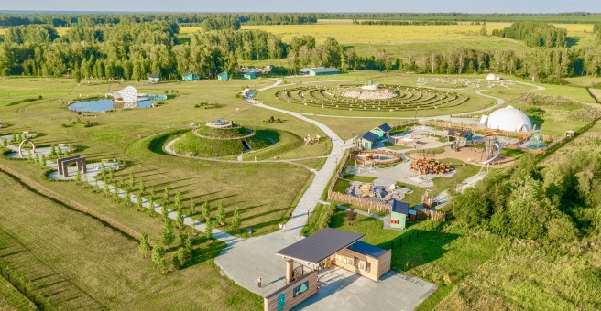

Знакомство с парком начинается с прогулочной Аллеи 7. Вдоль нее установлено семь арт-объектов, которые символизируют различные стихии, время и пространство. А дальше — свободная прогулка по всей территории. В парке вполне реально провести целый день, особенно если заполнить его мероприятиями.

**Критский лабиринт и монумент «Истина»**.

Одна из самых захватывающих локаций парка. Протяженность маршрута — почти 2 км. По замыслу создателей, человек, проходя по нему, ищет путь к самопознанию, а в конечном счете, — к самой истине.

**Дом звука**. Здание в виде ракушки с 6-метровым куполом обладает отличной акустикой. Внутри находится звуковая автоматическая установка, которая воспроизводит мелодии, обладающие расслабляющим воздействием, — инструмент било. Сеансы звукотерапии проводятся ежедневно по расписанию с 10:30 до 20:00 каждые 30 минут. На сеансы для взрослых нельзя брать детей, чтобы те не отвлекали. В то время как сеансы для детей не такие продолжительные и насыщенные.

**Дом земли**. Внутри насыпного холма на первом этаже — зеркальный лабиринт, на втором — творческая мастерская. А по склону ведет тропинка к вершине со смотровой площадкой.

**Мини-ферма**. Находится среди берез. Здесь обитают неопасные и очень общительные животные: пони, ослики, козы, кролики, мини-пиги. Какой попало едой их кормить нельзя, иначе они заболеют. На входе можно купить подходящие лакомства.

**Амфитеатр**. Построен в виде Солнечной системы, где вокруг сцены-Солнца располагаются сиденья-орбиты. Здесь проводятся различные концерты, спектакли, творческие вечера.

**Аллея мастеров**. В парке есть несколько домиков — творческих студий, где проходят различные мастер-классы, занятия и практики. Некоторые мероприятия включены в стоимость билета, а некоторые оплачиваются отдельно.

**Концертный купол**. Еще одно место для проведения уже более массовых мероприятий: спектаклей, музыкальных концертов, шоу-программ.

**Планетарий**. В павильоне на 28 мест демонстрируются образовательные фильмы о Вселенной (6+). Длительность — от 14 до 32 минут. По будням записываться на сеанс необязательно, а вот в выходные это нужно сделать.

**Озеро с фонтаном**. В центре искусственного озера установлен сухой светомузыкальный фонтан под навесом. Это место, где можно укрыться от солнца или сделать впечатляющие фото.

**Сад камней «Созвездия»**. Выставка под открытым небом, где экспонируется более 50 уникальных камней Алтая: от малахита до аргонита. Минералы выложены в форме зодиакальных созвездий, и возле каждого — информационная табличка.

Работает парк сезонно в теплое время года – с мая по конец сентября.

Инклюзивность (подходит для людей с ограниченными возможностями).

Подробности по телефону + 7 (991) 378-90-73.

E-mail: [ool@mirawellness.ru](mailto:ool@mirawellness.ru)

**Мошковская центральная библиотека**

Мошковская центральная библиотека — одна из действующих культурных площадок, на базе которой проводится большое количество различных мероприятий.

Библиотека - это своеобразный центр по саморазвитию, самообразованию.

Это место понравится тем, кто любит чтение, но не хочет бесконечно пополнять свою коллекцию книг. Здесь вы можете посетить читальный зал или взять книги на дом.

В результате модернизации библиотеки теперь это не только место, где выдаются книги, но и эстетически привлекательное, технологически оснащенное пространство, где можно интересно и с пользой провести время!

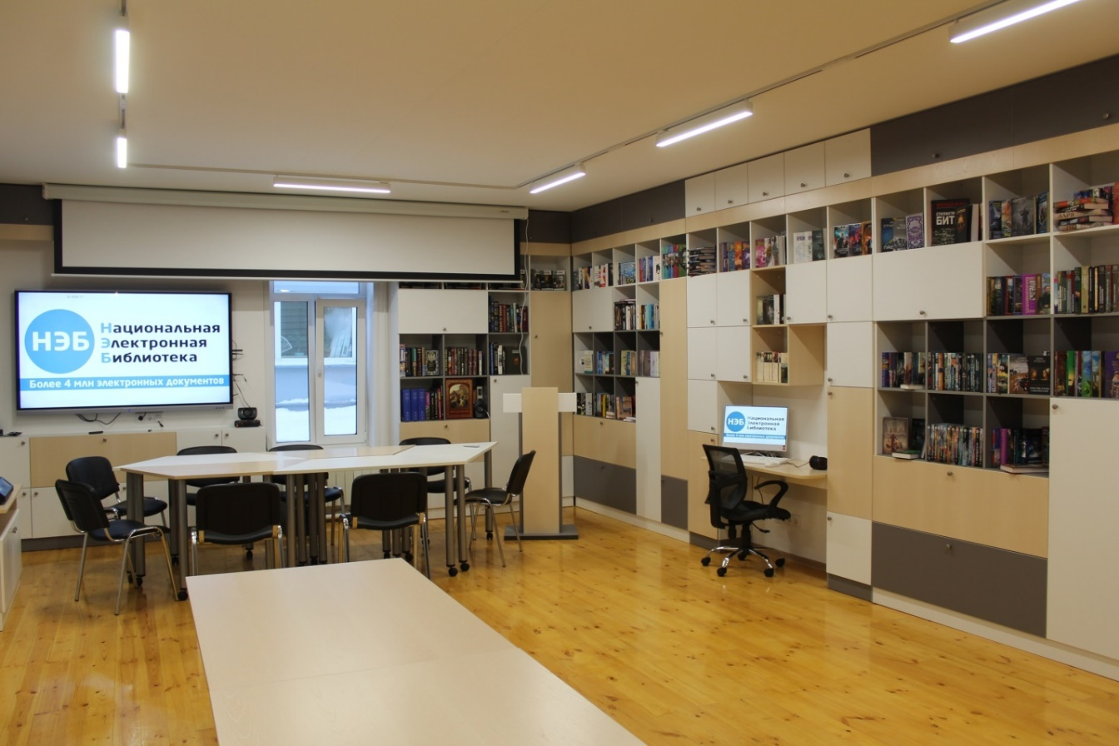Впечатляют обновленные залы библиотеки, современное оборудование и новые книги, а также компьютерный зал, игровая зона и очки виртуальной реальности.

Продуманный дизайн, удобная и практичная мебель и современные технологии изменили облик библиотеки. Обеспечены условия доступности для маломобильных граждан. Оборудовано стационарное компьютеризированное рабочее место для слабовидящих людей и людей с ОВЗ с набором адаптированного оборудования для работы в Интернете. В фонде библиотеки имеются книги в специальных форматах (с укрупнённым шрифтом, со шрифтом Брайля, книги со звуковым сопровождением, аудиокниги). Для людей с ОВЗ работают клубы по интересам: «Исток» - для незрячих и слабовидящих, «ПоZитив» - для людей, передвигающихся в креслах-колясках.

Фонд библиотеки ежегодно пополняется не только новыми книгами, но и настольными играми, которые подойдут для разных возрастных категорий.

На официальном сайте библиотеки можно ознакомиться с афишей о предстоящих мероприятиях и выбрать день, в который вам бы хотелось её посетить.

Адрес: Новосибирская область, Мошковский район, р.п. Мошково, Пушкина, 9.

Режим работы: Пн-ср, пт: 09:00 - 18:00; чт: 09:00 - 20:00; сб: 10:00 - 17:00; технический день: последняя среда месяца.

Доступная среда: вызов персонала, пандус, туалет для маломобильных людей, удобный вход для людей с инвалидностью

**Телефон: 8 (383 48) 21-728  
8 (383 48) 21-599  
8 (383 48) 23-019  
Факс: 8 (383 48) 21-728  
Email:**[**libmsh@mail.ru**](mailto:libmsh@mail.ru)

**БАССЕЙН КРИСТАЛЛ**

Плавание — это не имеющий аналогов вид спорта, который одновременно эффективен для комплексного развития мускулатуры и предельно практичен, помогает расслабиться и при этом, как всякий спорт, развивает самодисциплину.

Бассейн Кристалл открывает свои двери для всех, кто любит водную стихию. Опытные пловцы здесь будут иметь возможность отточить свои навыки, а новички - научиться свободно держаться на воде, не боясь глубины. Взрослые, которые регулярно занимаются плаванием вместе с ребенком, чаще всего замечают, что как у них, так и у малыша улучшается самочувствие, проходит усталость, укрепляются ноги и повышается выносливость. А чтобы достичь нужного эффекта как можно скорее, следует обратиться к инструктору, он разработает программу тренировок и проследит за тем, как выполняются упражнения.

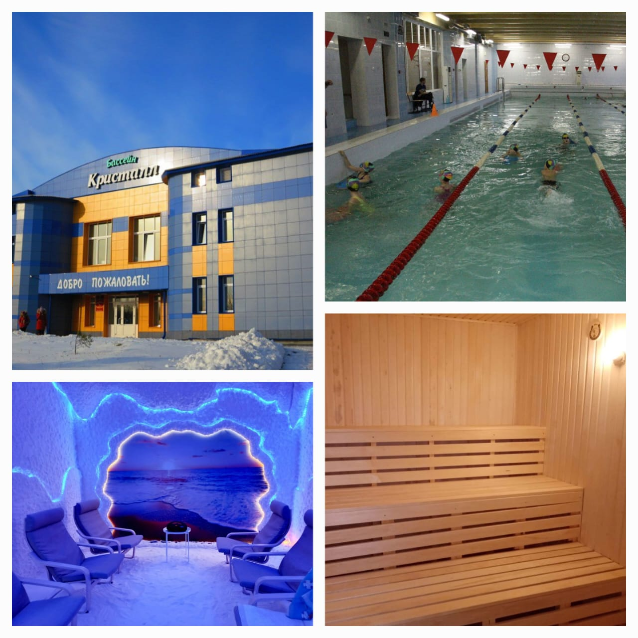

В бассейне имеется сауна, тренажерный зал с современным спортивным оборудованием, соляная "пещера".

Можно провести время за игрой в настольный теннис и бильярд.

Доступная среда: созданы все условия для отдыха и занятий физической культурой и спортом для всех категорий населения, включая лиц с ограниченными возможностями и инвалидов (кроме маломобильных групп).

Адрес: Новосибирская область, р.п. Мошково, Школьный переулок, 4/2

Бассейн работает Пн-пт: 17:00 - 21:00; сб-вс: 11:00 - 18:00.

**Телефон: 8 (383 48) 21-680  
  
Email:  sportstart1@yandex.ru**

**dyush_mos@edu54.ru**

**Многофункциональный спортивный комплекс «ЛУЧ»**

Крылатая фраза «В здоровом теле – здоровый дух!» в современном обществе стала актуальной. Красота тела, это не просто визуальная составляющая, прежде всего - это здоровье и долголетие.

В спортивный комплекс входит тренажерный зал, оборудованный современными тренажерами для кардио- и силовых занятий. К услугам посетителей опытные инструкторы, готовые оказать профессиональную консультацию и помощь в подборе индивидуальных упражнений.

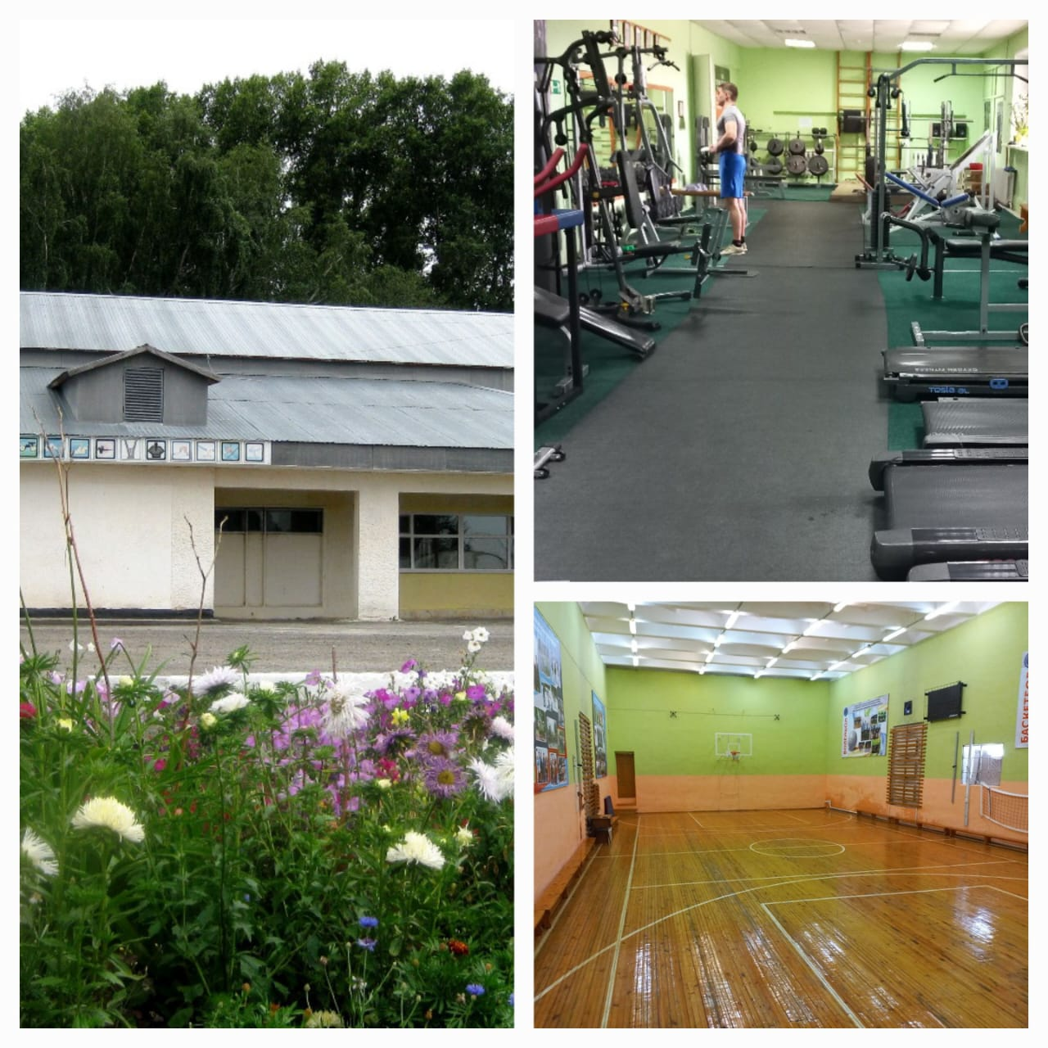

Имеется спортивный игровой зал, в котором, кроме учебно-тренировочных занятий и соревнований, проводятся физкультурно-оздоровительные мероприятия для людей старшего поколения.

Спортивный комплекс «Луч» предоставляет возможности для тех, кто не равнодушен к занятиям физической культурой и спортом и доступен для всех категорий населения, включая лиц с ограниченными возможностями и инвалидов (кроме маломобильных групп).

**Адрес:** Новосибирская область, Мошковский район,

р.п.Мошково, ул. Народная, д.7

Режим работы: пн.- пт. с 13.00 до 21.00,

сб. с 9.00 до 15.00

вск. – выходной

Сезонность: круглый год

телефон 8 383 48 21 901

**Email:  sportstart1@yandex.ru**

[dyush_mos@edu54.ru](mailto:dyush_mos@edu54.ru)